ČETRTEK, 10. 12. 2020
SPOZNAVANJE OKOLJA
HIŠNI LJUBLJENČKI

POGLEJ SI PREDSTAVITEV.

SLOVENŠČINA
MALA TISKANA ČRKA g

PRAVILA PISANJA:
1. PAZI NA PRAVILNO DRŽO SVINČNIKA V ROKI IN PRAVILNO DRŽO TELESA.
2. ČRKE PIŠI NATANČNO IN PRAVILNO - PO DOGOVORJENI SMERI, OBLIKI IN VELIKOSTI.
3. NE POZABI NA PRESLEDEK MED BESEDAMI, NA VELIKO ZAČETNICO IN RDEČO PIKO NA KONCU POVEDI.

PRIKAZ PISANJA ČRKE g SI OGLEJ NA:

https://nasaulica.si/datoteke/Prikaz_pisanja_crk/story_html5.html

POTEZNOST ČRKE VADI PO ZRAKU, PO MIZI, PO HRBTU (TAKO, KOT V ŠOLI).
V ZVEZEK NAPIŠI Z RDEČO BARVICO VELIKO IN MALO TISKANO ČRKO G g .
NATO VADI ZAPIS MALE TISKANE ČRKE g S SVINČNIKOM (PO ZGLEDU OSTALIH ČRK - DVE VRSTI).
PREBERI SPODNJE BESEDE IN POVEDI TER JIH PREPIŠI V ZVEZEK (ČE JE ZA KATEREGA IZMED OTROK PREVEČ, NAJ PREPIŠE LE NEKAJ BESED IN ENO POVED).

ČRKA g SEGA POD SPODNJO VRSTICO. PRI ZAPISU BESED JE ČRKA g RDEČE BARVE. NE POZABI NA PRAVILA PISANJA.

rog goba krog megla jagoda
nogomet Gaja Grega
Gal gre v gozd.
Gašper se igra na igrišču.
ZAPIS V ZVEZEK NAJ IZGLEDA TAKO:

ODPRI ZVEZEK ZA OPISMENJEVANJE STRAN 81 IN REŠI NALOGE.
KDOR ŽELI ….LAHKO VADI TUDI BRANJE Z NALOGO,
KI SE SKRIVA POD DRUGIM ČEBELČKOM .

UČENCI DODATNEGA POUKA
V ZVEZEK PREPIŠITE POVEDI, KI STE JIH OZNAČILI S KLJUKICO.

MATEMATIKA
NEZNANI ČLEN - IŠČEM DRUGI SEŠTEVANEC

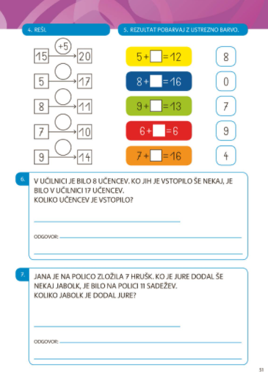
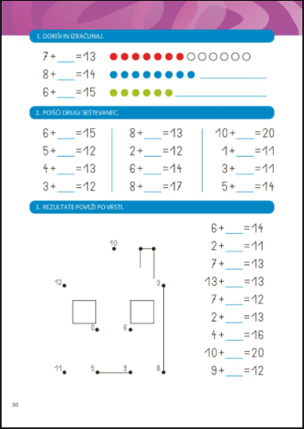
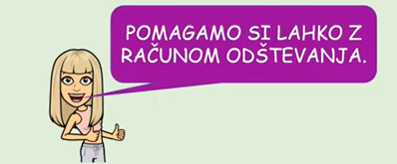
REŠI NALOGE V DZ – MAT, STR. 50, 51

7 + __ = 13
13 – 7 = 6

FOTOGRAFIRAJ OBE STRANI V DELOVNEM ZVEZKU IN MI FOTOGRAFIJO POŠLJI PO ELEKTRONSKI POŠTI.
ŠPORT
sprehod po okolici
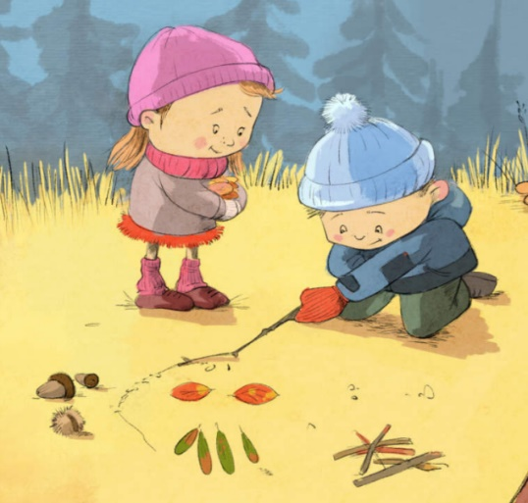
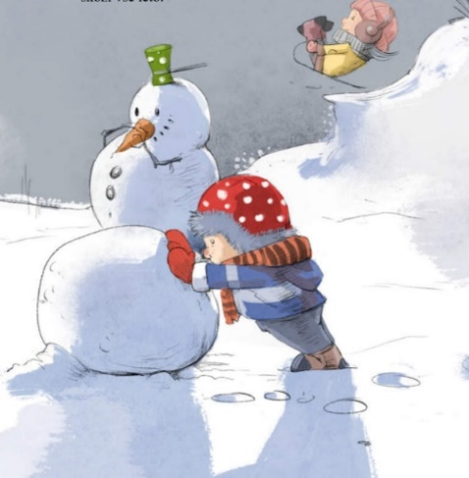

Danes te čaka sprehod v okolici tvojega kraja.
Če je možno, se odpravi proti gozdu.
Na svoji poti lahko poizkusiš izvesti različne igre. Učitelj/ica ti jih v nadaljevanju
nekaj predlaga -
lahko si jih sprintaš ali slikaš s telefonom.

METANJE PALICE V CILJ
Vzameš manjšo palico in jo mečeš v drevesa. Če zadeneš iglavca, dobiš 3 točke, če pa zadeneš listavca pa 1 točko.
TEK ČEZ OVIRE
Na tla si postavi palice, ki jih nabereš v gozdu. Tvoja naloga je, da vse palice preskočiš, mami ali oči pa ti merita čas.
KRIŽCI KROGCI
S PALICO NA TLA NARIŠI ZNAK # IN IZZOVI DRUŽINSKEGA ČLANA NA DVOBOJ V KRIŽCIH IN KROŽCIH.

POČEPI S PALICO
V roke primeš palico in z njo delaš počepe. Ko greš v počep, dvigneš palico nad glavo.
SKRIVANJE ZA DREVESI
Mami šteje do 10, ti pa se skriješ za drevo. Mami mora poiskati drevo, za katerega si se skril/a.
SKRIVANJE PREDMETA
Nekje v gozdu skriješ en predmet (le-tega si našel v gozdu), ki ga prej pokažeš staršu. Starš se obrne stran, ti pa skriješ predmet. Nato z govorjenjem »toplo-hladno« usmerjaš starša, da najde predmet. Bolj kot je toplo, bližje si skritemu predmetu. Vlogi se lahko zamenjata.
LOV ZA ZAKLADOM
Lahko pa starši predčasno otrokom v okolici vašega doma pripravite kakšno presenečenje v obliki lova na zaklad. Le kaj bodo otroci odkrili?

OPONAŠANJE GIBANJA ŽIVALI
Sredi gozda se spremeniš v eno od gozdih živali in oponašaš njeno gibanje (zajček, medved, srna, lisička, ptiček ipd.).
DOTAKNI SE ________.
Na voljo imaš 30 sekund. V tem času se moraš dotakniti čim več _______. Kdo bo zmagal, ti ali mami, oči,...
METANJE PREDMETA V KROG
Na tleh s palicami narediš kvadrat ali krog. Stopiš stran 3m, vzameš storž, kamen ali palico in vržeš v prostor, ki si ga postavil na tleh. Mami/oči/ ima nalogo, da se s svojim storžem čim bolj približa tvojemu (nato vlogi zamenjata).
NABIRANJE PLODOV
V gozdu nabiraš plodove, starši pa ti morajo povedati, kateri plod paše k določenemu drevesu.
IZMISLI SI SAM
???

